أجب عن الأسئلة التالية بالضغط على الاجابة الصحيحة:

1. ماهي عاصمة مصر:

* القاهرة (الاجابة الصحيحة)
* دبي
* المنامة

1. ماهي عاصمة الامارات:

* دبي
* الرياض
* ابو ظبي (الاجابة الصحيحة)

ضع كل عاصمة وعلم تحت الدولة الخاصة بهما:

|  |  |  |  |
| --- | --- | --- | --- |
|  | مصر | السعودية | تونس |
| العلم الخاص بالدولة |  |  |  |
| عاصمتها |  |  |  |

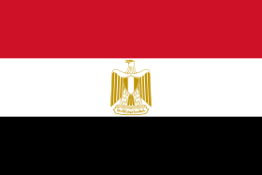 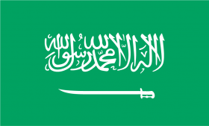 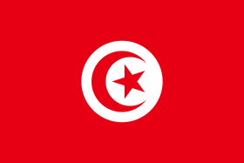

تونس القاهرة الرياض